|  |  |  |  |
| --- | --- | --- | --- |
| **Übungsprotokoll**  **Fach <Softwareentwicklung SEW>** | | | |
|  | **Übungsdatum:**  KW 00/17 – 99/17 | **Klasse:**  2aHIT | **Name:**  Ole Baumgartner |
| **Abgabedatum:**  29.11.2022 | **Gruppe:**  1 | **Note:**  1 |
| **Leitung:**  Dr. Uhrmann |  | | |
| **Übungsbezeichnung**:  C# Beispiele: Auto-Klasse | | | |

**Inhaltsverzeichnis:**

1 Einleitung 2

2 Aufgabenstellung 2

2.1 Umsetzung eines Klassendiagramms 2

2.2 Autos mit ihren Reifen 3

2.3 Reifen – Tests 3

3 Übungsdurchführung 3

3.1 Tests 3

# Einleitung

Alle Beispiele sind in Visual Studio (Community) zu entwickeln.

Die Dokumentation der Testergebnisse erfolgt im Kapitel “Übungsdurchführung”. Der C# Code muss gut kommentiert sein. Puschen Sie Ihren Sourcecode auf Ihr persönliches GIT- Repository! Geben Sie in Teams nur mehr Ihr Protokoll ab!

Kopieren Sie den Link Ihres Repositorys in das Dokument.

**Projektname:** 03_CarClass

# Aufgabenstellung

Den Autos müssen Reifen hinzugefügt werden. Verwenden sie hierzu Abstrakte Klassen und erstellen sie verschiedene Reifen.

## Umsetzung eines Klassendiagramms

Erstellen Sie die angegebenen Klassen (abstrakt und normal) anhand des Klassendiagramms

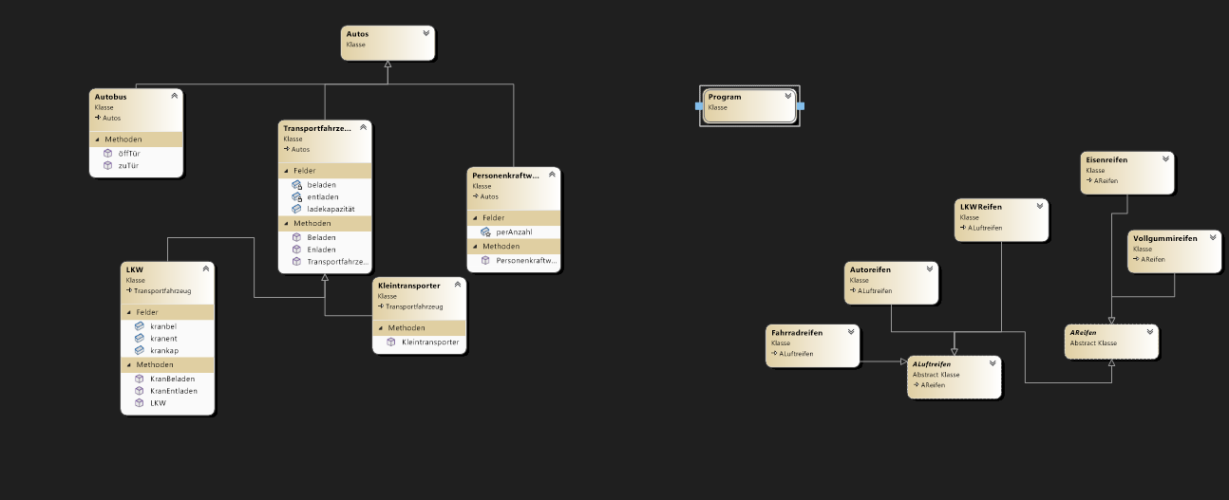

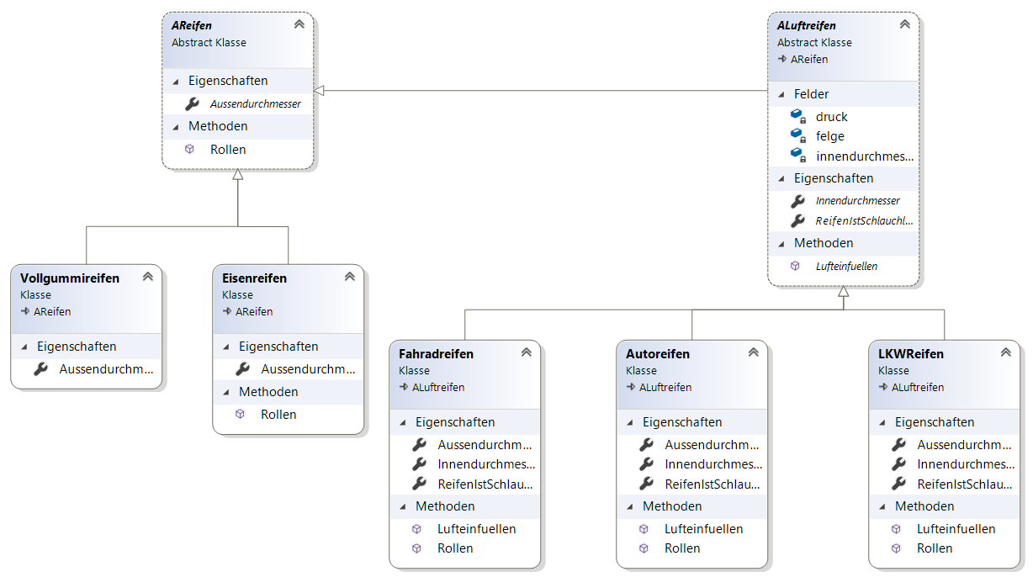Versehen Sie die Methoden mit sinnvollen Consolenausgaben.

## Autos mit ihren Reifen

Fügen Sie ihren Auto Basisklasse die entsprechenden Reifen zu. Fügen Sie eine Referenz auf ein Array aus Reifen hinzu. Verwenden Sie dazu ein Array aus “AReifen”.

## Reifen – Tests

Instanziieren Sie einen PKW und einen LKW. Initialisieren Sie Ihre Fahrzeuge mit neuen Reifen:

* Auto mit 4 Reifen
* LKW mit 6 Reifen

Ein Bild, das Text enthält.

//Fehlermeldungen, weiß nicht wie ich es Initialisieren soll!!

Rufen Sie alle Properties und Methoden von einem Reifen eines LKWs und PKWs auf. Dokumentieren Sie Ihre Tests!

# Übungsdurchführung

Pushen Sie Ihre Änderungen auf Ihr Github und erstellen Sie ein Dokument mit den durchgeführten Tests.

## Tests